每日两题（20150108）
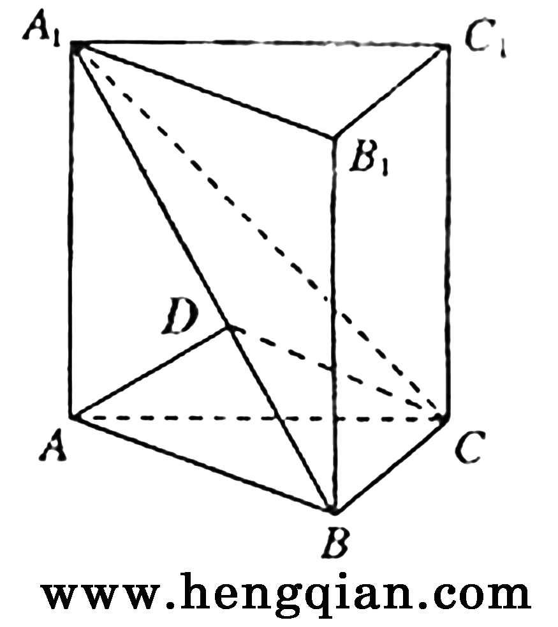
1.如图，在直三棱柱ABC－A₁B₁C₁中，平面A₁BC⊥侧面A₁ABB₁.
（Ⅰ）求证：AB⊥BC；
（Ⅱ）若直线AC与平面A₁BC所成的角为θ,二面角A₁－BC－A的大小为，试判断θ与的大小关系，并予以证明.
2水库的蓄水量随时间而变化，现用t表示时间，以月为单位，年初为起点，根据历年数据，某水库的蓄水量（单位：亿立方米）关于t的近似函数关系式为
V（t）=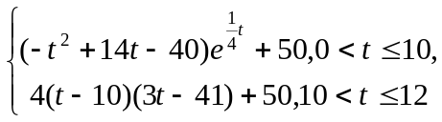
（Ⅰ）该水库的蓄水量小于50的时期称为枯水期.以i－1＜t＜i表示第i月份（i=1,2,…,12）,问一年内哪几个月份是枯水期？
（Ⅱ）求一年内该水库的最大蓄水量（取e=2.7计算）.
每日两题（20150108）
1.如图，在直三棱柱ABC－A₁B₁C₁中，平面A₁BC⊥侧面A₁ABB₁.
（Ⅰ）求证：AB⊥BC；
（Ⅱ）若直线AC与平面A₁BC所成的角为θ,二面角A₁－BC－A的大小为，试判断θ与的大小关系，并予以证明.
2水库的蓄水量随时间而变化，现用t表示时间，以月为单位，年初为起点，根据历年数据，某水库的蓄水量（单位：亿立方米）关于t的近似函数关系式为
V（t）=
（Ⅰ）该水库的蓄水量小于50的时期称为枯水期.以i－1＜t＜i表示第i月份（i=1,2,…,12）,问一年内哪几个月份是枯水期？
（Ⅱ）求一年内该水库的最大蓄水量（取e=2.7计算）
每日两题（20150108）
1.如图，在直三棱柱ABC－A₁B₁C₁中，平面A₁BC⊥侧面A₁ABB₁.
（Ⅰ）求证：AB⊥BC；
（Ⅱ）若直线AC与平面A₁BC所成的角为θ,二面角A₁－BC－A的大小为，试判断θ与的大小关系，并予以证明.
2水库的蓄水量随时间而变化，现用t表示时间，以月为单位，年初为起点，根据历年数据，某水库的蓄水量（单位：亿立方米）关于t的近似函数关系式为
V（t）=
（Ⅰ）该水库的蓄水量小于50的时期称为枯水期.以i－1＜t＜i表示第i月份（i=1,2,…,12）,问一年内哪几个月份是枯水期？
（Ⅱ）求一年内该水库的最大蓄水量（取e=2.7计算）

